О том, как мы стали участниками Всероссийской программы
Благотворительного фонда Сбербанка «Вклад в будущее»

В марте 2020 года от МКУ УО мы получили информацию о том, что Благотворительный фонд Сбербанка «Вклад в будущее» объявил Конкурсный отбор субъектов РФ для участия в Программе по развитию личностного потенциала (далее Программа).
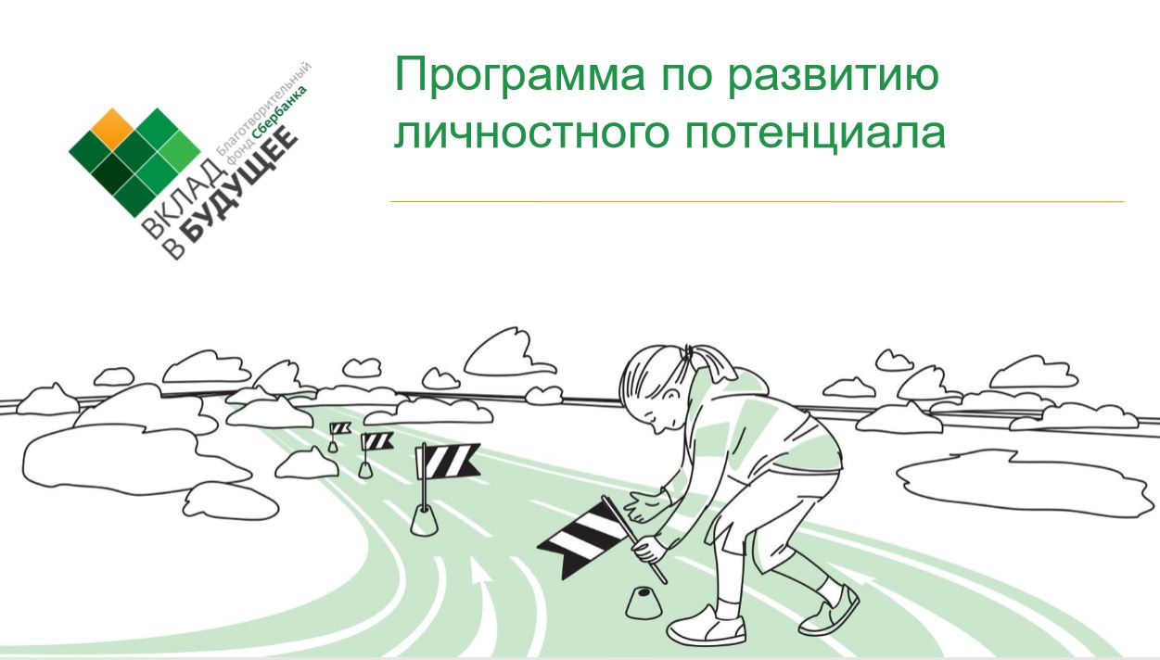

Департамент образования и науки Кемеровской области ведет отбор образовательных организаций для формирования заявки на участие нашего региона в Программе.
Подробнее познакомившись с Программой, мы узнали, что Благотворительный фонд Сбербанка «Вклад в будущее» начал реализацию Программы по развитию личностного потенциала в 2018 году в пилотных регионах: Ярославской и Калужской областях. Президентом РФ Путиным было предложено масштабировать Программу и внедрить ее в других регионах РФ. В 2019 году к участию в программе присоединились еще 10 регионов.
Программа по развитию личностного потенциала направлена на расширение возможностей ребенка совершать осознанный самостоятельный выбор целей в своей жизни и путей их достижения. Подход Программы соответствует задачам национального проекта «Образование», основным положениям Указа Президента России от 7 мая 2018 года, а также федеральным государственным образовательным стандартам.
Программа имеет большое воспитательное значение как для воспитанников, так и для педагогов.
В процессе участия в программе воспитанники: научатся ставить цели и достигать их; осуществлять осознанный выбор в ситуации неопределенности; саморегуляции, жизнестойкости и гибкости в определенных ситуациях; управлять своими эмоциями, критически и креативно мыслить; работать в команде и многому другому.
Педагогам Программа помогает: расти профессионально и не быть лишь транслятором знаний; развиваться личностно; владеть и эффективно использовать инструменты и технологии для разработки новых занятий и развития у детей личностного потенциала, эмоционального интеллекта.
Партнёрами Программы являются: Международная лаборатория позитивной психологии личности и мотивации, Московский городской педагогический университет, Лаборатория развития личностного потенциала Института системных проектов МГПУ.
Подробнее о программе вы можете узнать на сайте Благотворительного фонда Сбербанка «Вклад в будущее» https://vbudushee.ru/education/soderzhanie-obrazovaniya/programma-po-razvitiyu-lichnostnogo-potentsiala/
В 2020 году к Программе после конкурсного отбора должны присоединиться еще 8 регионов.
Эта программа вызвала у нас большой интерес, так как созвучна с нашей Программой развития «Успешный ребёнок», цель которой: создание благоприятных социально-педагогических условий для максимального развития личности ребёнка, раскрытия его способностей и самореализации.
Подробнее познакомиться с Программой развития МБДОУ «Детский сад № 17 «Ручеёк» «Успешный ребёнок» вы можете на сайте детского сада http://foto.webunitex.ru/files/33/server/php/files/PROGRAMMA_RAZVITIYA_2019-2024.pdf
Познакомившись с Программой по развитию личностного потенциала, мы приняли решение подать заявку на участие в Программе. Заполнили форму «Анкета дошкольной образовательной организации» и направили в МКУ УО. Участие нашего детского сада в Программе было согласовано с начальником МКУ УО С.Н. Ненилиным. 30 марта от специалиста из Департамента образования и науки Кемеровской области-Кузбасса мы получили информацию о том, что наш детский сад вошел в число 10 дошкольных образовательных организаций, включенных в заявку региона для участия в Программе.
2 июня стали известны результаты о том, что наш регион прошел отбор и включен в число участников Программы.
3-4 июня состоялась I Всероссийская научно-практическая конференция «Развитие личностного потенциала как ценность современного образования», в которой приняли участие заведующий детским садом и старший воспитатель. На конференции была озвучена информация о процедуре отбора регионов для участия во Всероссийской Программе Благотворительного фонда Сбербанка «Вклад в будущее». Отобраны 8 регионов, в том числе Кемеровская область-Кузбасс.
Старт реализации Программы по развитию личностного потенциала был дан на вебинаре для участников Программы, который состоялся 10 июня 2020 года.
Следующий этап отбора образовательных организаций для участия в Программе от каждого региона проводился уже непосредственно Благотворительным фондом Сбербанка «Вклад в будущее»: из 10 дошкольных организаций, включенных в заявку от региона, отбирались 4 ДОУ для участия в Программе. Для этого на онлайн-платформе мы заполняли Анкету по оценке мотивационной составляющей образовательной организации.
20 июля стали известны результаты отбора образовательных организаций для участия в Программе. В Кемеровской области было отобрано 14 образовательных организаций: 4 детских сада и 10 школ. Наш детский сад первым из дошкольных организаций вошел в число участников Программы по развитию личностного потенциала.
Совместная работа с Благотворительным фондом Сбербанка «Вклад в будущее» будет проводится нами в течение 3-х лет.
На 1 этапе в 2021-2022 учебном году Благотворительным фондом Сбербанка «Вклад в будущее» будет проводится обучение Управленческой команды и педагогических работников. В ходе обучения управленцы освоят технологию средового проектирования и диагностики образовательной среды, разработают проекты создания личностно-развивающей образовательной среды в образовательных организациях (ЛРОС в ОО). Педагоги и психологи научатся практическому применению новых форм организации занятий и оценки обучающихся, в том числе на основе использования учебно-методических материалов Программы.
В 2022-2023 учебном году начинается работа с детьми: будет внедрен УМК «Социально-эмоциональное развитие детей», который рассчитан на 2 года обучения (5-6 лет, 6-7 лет). УМК будет предоставлен Благотворительным фондом Сбербанка «Вклад в будущее». Включает теоретический курс для педагогов по социально-эмоциональному развитию детей всех возрастов, методические пособия для педагога для каждого года обучения, папки для детей, игровой комплект, дополнительные материалы.
Уже сейчас мы начали работу по подготовке к совместной работе с Благотворительным фондом Сбербанка «Вклад в будущее»:
- сформировали Управленческую команду, в которую вошли: заведующий МБДОУ, старший воспитатель, педагог-психолог и учитель-логопед;
- организовали обучение педагога по программе профессиональной переподготовки «Педагог-психолог дошкольной образовательной организации»;
- с 1 сентября 2020 года в штатное расписание вводится 0,5 ставки педагога-психолога;
- приобрели учебно-методическую литературу для педагога-психолога;
- присоединились к сообществам Фонда в социальных сетях: ВКонтакте и Facebook;
- в данное время идет разработка проекта «Цветик-семицветик» по созданию комнаты психологической разгрузки с применением игровых технологий;
- для освещения мероприятий, которые будут проходить в рамках участия в Программе мы зарегистрировали никнейм «УСПЕШНЫЙ РЕБЁНОК» и получили сертификат интернет-реестра никнеймов Nick-Name.ru https://nick-name.ru/nickname/detsad17/

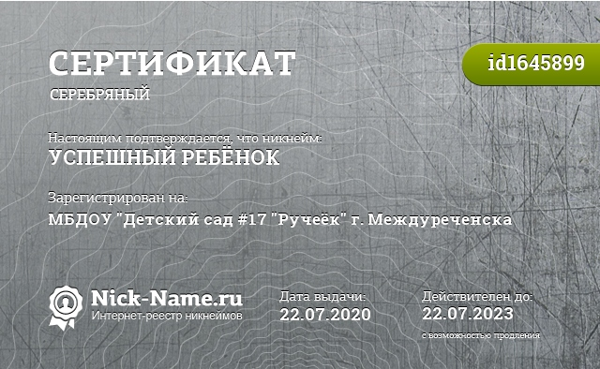

Старший воспитатель:
Вырвич Елена Николаевна

